Компания GROHE - производитель номер один в мире санитарно-технического оборудования. Компания была основана в 1936 году Фридрихом Гроэ и реализует свою продукцию в 130 странах мира. GROHE является законодателем стандартов качества, функциональности и дизайна как ведущий мировой бренд сантехнической отрасли.

Компактное сиденье GROHE Euro Ceramic с функциями SoftClose и Quick Release - идеальный вариант для небольших помещений
Небольшая туалетная комната требует, чтобы детали были подобраны правильно. Компактное сиденье для унитаза GROHE Euro Ceramic идеально подойдет для небольших помещений, но наполнено полезными функциями. Прекрасное сочетание с ассортиментом GROHE Euro Ceramic, сиденье создано из надежного материала дюропласт, а функция Quick Release делает очищение простым и быстрым - сиденье прикрепляется к чаше с помощью быстроразъемного шарнира. Функция GROHE SoftClose означает, что крышка и сиденье двигаются медленно и плавно, так что никаких неожиданных хлопков и защемленных пальцев. Благодаря прекрасному сочетанию керамики GROHE Euro Ceramics с системой инсталляции GROHE Rapid SL и панелями смыва GROHE Arena Cosmopolitan, вы сможете воплотить все свои дизайнерские идеи. Керамика GROHE основывается на международной экспертной оценке GROHE в сфере сантехнического оборудования и столетнем безупречном опыте корпорации LIXIL, которая является лидером индустрии в категории керамика. Керамика GROHE Euro Ceramic - практичные функции и современный силуэт, идеально подходящий для вашего образа жизни. Идеально подойдет для комбинации со следующими унитазами из коллекции GROHE Euro Ceramic: 39206000/00H

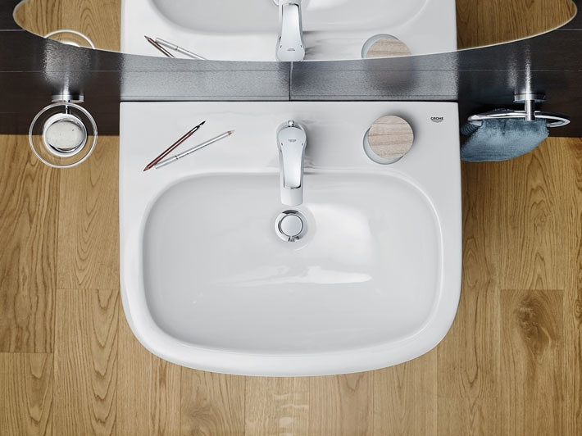
Коллекция Euro Ceramic позволит вам создать в ванной комнате умиротворяющий оазис, располагающий к размышлениям, отдыху и хорошему самочувствию. В этой коллекции вы найдете все необходимое, особенно для оснащения миниатюрных ванных комнат. Все раковины и унитазы данной коллекции отличаются компактными размерами и разработаны таким образом, чтобы максимально эффективно использовать пространство.

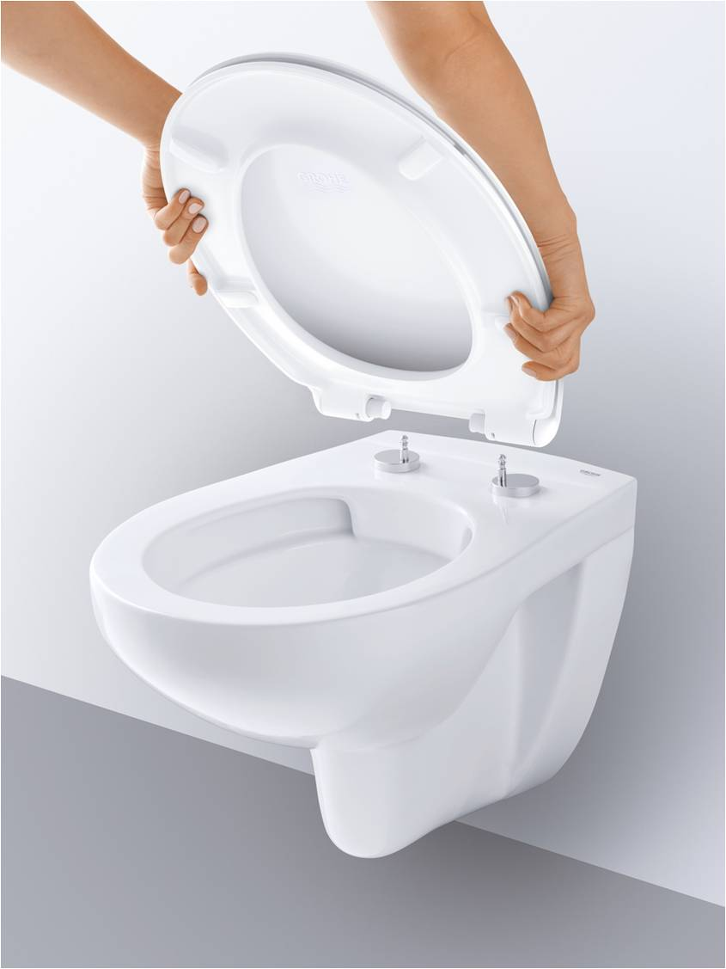
Изучите инновационные технологии GROHE
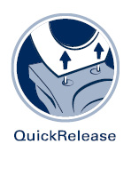
Вдохновение GROHE заключается в том, чтобы сделать вашу ванную настолько комфортной, насколько это возможно.

GROHE Quick release seat
Специальный шарнир позволяет легко снять сиденье унитаза для чистки.
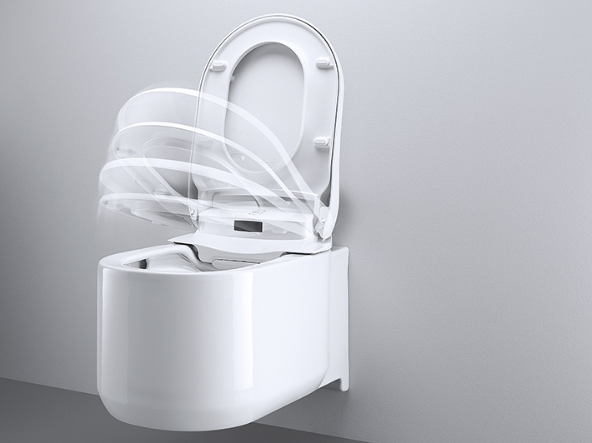

GROHE Soft close seat
И сиденье и крышка оснащены механизмом плавного и тихого закрывания.

